LAPORAN TUGAS MINGGU 1
E-Learning Platform

Laporan ini disusun untuk Memenuhi Tugas Mata Kuliah:

Cloud Computing (A)

Dosen Pengampu:



Disusun Oleh:

MUHAMMAD ARIF AFANDY | 2330105030006
TASYA APRILIANI | 2330105030007
ARMANDO MARCELLO JESSEND | 2330105030012
JOVANKA FERANITA | 2330105030014

JURUSAN TEKNIK INFORMATIKA FAKULTAS TEKNIK
UNIVERSITAS PALANGKA RAYA 2026

LATAR BELAKANG
Perkembangan teknologi informasi dan komunikasi pada era digital telah membawa perubahan besar dalam berbagai bidang kehidupan, termasuk di sektor pendidikan. Proses belajar mengajar yang sebelumnya dilakukan secara konvensional kini mulai bertransformasi ke arah digital melalui pemanfaatan sistem pembelajaran berbasis daring atau E-Learning Platform. E-Learning menjadi solusi efektif dalam menyediakan akses pembelajaran yang fleksibel, efisien, dan dapat dijangkau kapan saja serta di mana saja. Dengan adanya platform ini, peserta didik dapat memperoleh materi, mengerjakan tugas, mengikuti ujian, serta berinteraksi dengan pengajar secara online tanpa terbatas ruang dan waktu.
Kebutuhan akan sistem pembelajaran digital semakin meningkat seiring berkembangnya jumlah pengguna internet dan perangkat mobile. Institusi pendidikan, lembaga pelatihan, maupun perusahaan membutuhkan media pembelajaran yang mampu menampung banyak pengguna secara bersamaan dengan performa yang stabil. Selain itu, sistem juga harus memiliki keamanan data yang baik, kemudahan pengelolaan, serta kemampuan untuk berkembang sesuai kebutuhan pengguna di masa depan. Oleh karena itu, dibutuhkan infrastruktur teknologi yang andal dan modern untuk mendukung implementasi E-Learning secara optimal.
Salah satu solusi yang dapat digunakan adalah layanan komputasi awan (cloud computing) dari Microsoft Azure. Microsoft Azure menyediakan berbagai layanan yang mendukung pembangunan dan pengelolaan aplikasi berbasis web secara efisien, seperti Azure App Service, Azure SQL Database, Azure Blob Storage, Virtual Machine, dan Azure Active Directory. Dengan memanfaatkan Azure, pengembang dapat membangun platform E-Learning yang scalable, aman, serta memiliki ketersediaan tinggi. Selain itu, penggunaan cloud juga dapat mengurangi biaya investasi perangkat keras karena seluruh infrastruktur dikelola oleh penyedia layanan.
Penerapan Microsoft Azure pada E-Learning Platform memungkinkan sistem untuk menangani lonjakan pengguna, terutama saat proses pembelajaran berlangsung secara serentak. Azure juga menyediakan fitur backup data, monitoring performa aplikasi, serta keamanan berlapis yang sangat penting dalam menjaga data pengguna seperti informasi siswa, nilai, dan materi pembelajaran. Dengan demikian, platform pembelajaran dapat berjalan lebih optimal dan terpercaya. Berdasarkan uraian tersebut, pembangunan E-Learning Platform menggunakan Microsoft Azure menjadi langkah strategis dalam mendukung transformasi digital di bidang pendidikan. Sistem ini diharapkan mampu meningkatkan kualitas pembelajaran, memperluas akses pendidikan, serta memberikan pengalaman belajar yang lebih interaktif, modern, dan efisien bagi seluruh pengguna.

TUJUAN LAYANAN
- Menyediakan media pembelajaran online bagi mahasiswa dan dosen yang dapat diakses kapan saja dan di mana saja selama terhubung dengan internet.
- Memudahkan dosen dalam membagikan materi perkuliahan, tugas, kuis, serta informasi akademik secara digital dalam satu platform terintegrasi.
- Membantu mahasiswa dalam mengakses materi kuliah, mengumpulkan tugas, mengikuti ujian, dan memantau perkembangan akademik secara lebih praktis.
- Meningkatkan efektivitas proses perkuliahan melalui pemanfaatan teknologi cloud computing berbasis Microsoft Azure yang stabil dan efisien.
- Menjamin keamanan data mahasiswa, dosen, nilai, dan dokumen akademik dengan sistem keamanan yang disediakan oleh Microsoft Azure.
- Mendukung transformasi digital di lingkungan perguruan tinggi melalui sistem E-Learning yang modern, interaktif, dan mudah digunakan.

LINK GITHUB

https://github.com/acaaa099/-E-learning-upr-teknik-informatika

PEMBAGIAN TUGAS MINGGU 1:
No | Nama | Peran | Tanggung Jawab Utama | Minggu 1
1 | MUHAMMAD ARIF AFANDY | Cloud Architect | Merancang arsitektur sistem E-Learning berbasis Microsoft Azure secara keseluruhan | Membuat diagram arsitektur Azure (CDN, Load Balancer, VM, Database, Security), menyusun dokumen perencanaan, estimasi biaya layanan Azure
2 | TASYA APRILIANI | DevOps Engineer | Mengelola deployment, otomatisasi, dan infrastruktur cloud | Setup repository GitHub, membuat struktur folder proyek, menyiapkan CI/CD plan menggunakan Azure DevOps / GitHub Actions
3 | JOVANKA FERANITA | Backend Developer | Mengembangkan backend aplikasi serta integrasi database dan storage | Menentukan framework backend, setup environment development, membuat rancangan API, koneksi ke Azure Database for MySQL dan Azure Blob Storage
4 | ARMANDO MARCELLO JESSEND | Security Engineer | Menangani keamanan sistem, akses pengguna, dan monitoring | Riset best practice keamanan Microsoft Azure, merancang Azure AD B2C, IAM, Key Vault, serta membantu dokumen kebijakan keamanan

DIAGRAM ARSITEKTUR

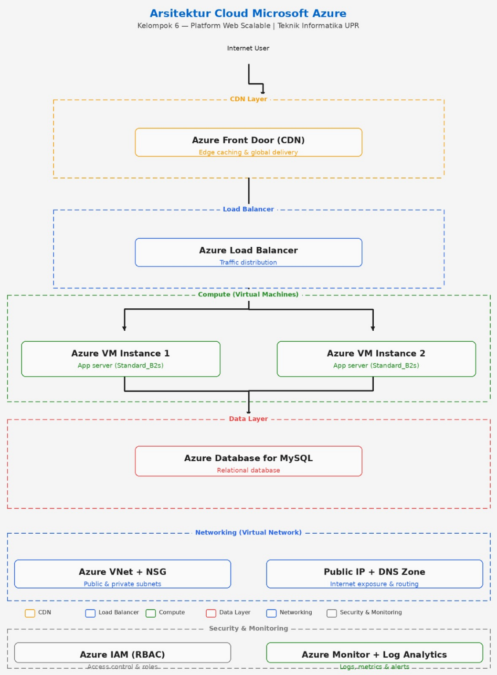
Diagram ini menggambarkan arsitektur aplikasi berbasis cloud menggunakan layanan Microsoft Azure yang terdiri dari beberapa lapisan yang saling terhubung secara terstruktur. Alur dimulai dari Internet User yang mengakses aplikasi melalui CDN Layer. Pada lapisan ini, terdapat Azure CDN (Front Door) yang bertugas sebagai titik masuk utama dengan kemampuan edge caching dan pengiriman konten secara cepat ke pengguna dari lokasi terdekat secara geografis, sehingga latensi dapat diminimalkan.
Setelah melewati CDN, permintaan diteruskan ke Load Balancer Layer yang ditenagai oleh Azure Application Gateway. Komponen ini bertanggung jawab mendistribusikan trafik secara merata ke server-server di belakangnya sekaligus berperan sebagai Web Application Firewall (WAF) untuk melindungi aplikasi dari ancaman keamanan berbasis web.

Trafik kemudian diarahkan ke lapisan Compute yang terdiri dari dua virtual machine, yaitu Azure VM Instance 1 dan Azure VM Instance 2, keduanya menggunakan spesifikasi Standard_B2s dan berfungsi sebagai application server. Penggunaan dua instance ini memastikan ketersediaan tinggi dan kemampuan menangani beban kerja secara paralel. Di bawah lapisan komputasi terdapat Data Layer yang menjadi inti penyimpanan dan manajemen data. Lapisan ini mencakup Azure Blob Storage untuk penyimpanan objek seperti file dan media, Azure DB for MySQL sebagai basis data relasional utama, serta MySQL Read Replica yang melayani operasi baca guna mengurangi beban pada database primer. Selain itu, terdapat Azure AD B2C yang menangani autentikasi dan manajemen user pool.

Seluruh infrastruktur di atas berjalan di atas Networking Layer yang menggunakan Azure VNet + NSG untuk mengatur subnet publik dan privat berikut aturan keamanan jaringannya, serta Public IP + DNS Zone yang mengatur eksposur internet dan routing domain. Terakhir, aspek keamanan dan pemantauan ditangani oleh lapisan Security & Monitoring yang terdiri dari Azure IAM + Key Vault untuk kontrol akses dan pengelolaan secrets/kredensial secara aman, serta Azure Monitor + App Insights yang menyediakan logging, metrik performa, dan sistem alerting secara real-time untuk memastikan kesehatan keseluruhan sistem dapat dipantau dengan baik.

ESTIMASI BIAYA:
No | Service Category | Service Type | Region | Biaya (USD) | Biaya (IDR)
1 | - | Azure Front Door | Global | $172,29 | Rp 2.756.640
2 | - | Load Balancer | Indonesia Central | $23,25 | Rp 372.000
3 | - | Managed Disks | Indonesia Central | $1,59 | Rp 25.440
4 | - | Azure Storage Discovery | Indonesia Central | $6,90 | Rp 110.400
5 | - | Azure Database for MySQL | Indonesia Central | $157,67 | Rp 2.522.720
6 | - | Azure Virtual Network Manager | Global | $89,09 | Rp 1.425.440
7 | - | Azure DNS | Global | $5,00 | Rp 80.000
8 | - | Azure Monitor | Indonesia Central | $0,00 | Rp 0
9 | - | Azure App Testing | Southeast Asia | $1,95 | Rp 31.200
10 | - | Microsoft Entra ID (Azure AD) | West US | $307,00 | Rp 4.912.000
11 | Support | Support Plan | - | $0,00 | Rp 0

LAYANAN YANG DIGUNAKAN MICROSOFT AZURE

Azure Front Door

Layanan Content Delivery Network (CDN), load balancing global, dan keamanan aplikasi web untuk mempercepat akses website serta meningkatkan ketersediaan layanan.

Load Balancer

Layanan untuk mendistribusikan trafik jaringan ke beberapa server agar performa stabil dan mencegah overload.

Managed Disks

Penyimpanan disk virtual untuk mesin virtual Azure dengan performa dan kapasitas yang dapat disesuaikan.

Azure Storage Discovery

Layanan analisis akun storage untuk memantau penggunaan penyimpanan dan objek data yang tersimpan.

Azure Database for MySQL

Layanan database MySQL terkelola di cloud Azure, cocok untuk aplikasi web dan sistem informasi berbasis database.

Azure Virtual Network Manager

Layanan manajemen jaringan virtual untuk mengatur koneksi, keamanan, dan topologi beberapa Virtual Network.

Azure DNS

Layanan hosting DNS untuk mengelola domain dan resolusi nama dengan performa tinggi.

Azure Monitor

Layanan monitoring dan logging untuk memantau performa aplikasi, server, dan infrastruktur cloud.

Azure App Testing

Layanan pengujian performa aplikasi (load testing) dengan simulasi pengguna virtual.

Microsoft Entra ID (Azure AD)

Layanan identitas dan akses pengguna untuk login, autentikasi, Single Sign-On (SSO), dan keamanan akun.

Support Plan

Layanan dukungan teknis dari Microsoft Azure untuk bantuan operasional dan troubleshooting sistem.

